
UNIVERSIDADE FEDERAL DO RIO GRANDE DO NORTE
CENTRO DE CIÊNCIAS EXATAS E DA TERRA
DEPARTAMENTO DE CIÊNCIAS ATMOSFÉRICAS E CLIMÁTICAS
BACHARELADO EM METEOROLOGIA
PREVISÃO NUMÉRICA DO TEMPO
Vitória Régia Silva de Souza

Dados mensais ERA5 e banco de dados
disposto em grade regular Xavier
Para o estado do Piauí

NATAL - RN
2025
Área de estudo delimitado para a análise mensal de temperatura de superfície em um período de 10 anos, utilizando o modelo do ERA5 e o banco de dados disposto em grade regular do Xavier para o estado do Piauí.
Para o Era5 as características do dataset “ERA5 hourly data on single levels from 1940 to present”, com resolução de 0,25° x 0,25° produto: Reanalysis, variavel: 2m temperature, periodo: 2012 a 2023, horários: 05:00 AM e 15:00 PM e área geográfica: norte (-2), sul (-14), leste (-48) e oeste (-40).
Os dados do Xavier a partir de certo período possui uma resolução de 0,13° x 0,13°, deste modo houve a necessidade de modificar a resolução de 0,13° x 0,13° para 0,25° x 0,25°, para o período de 2013 a 2023.
Após as modificações necessárias para ocorrer a correlação entre os dados houve a construção do script em python que gerou a série temporal de temperatura média mensal do ERA5 e o observado, Comparação entre a “climatologia” mensal da temperatura do ar ERA5 e o observado, Coeficiente de Correlação (Pearson): 0.956, Raiz do Erro Médio Quadrático (RMSE): 0.47 °C, Erro Médio Absoluto (MAE): 0.39 °C e imagens de shapes para as temperaturas sobre a área.
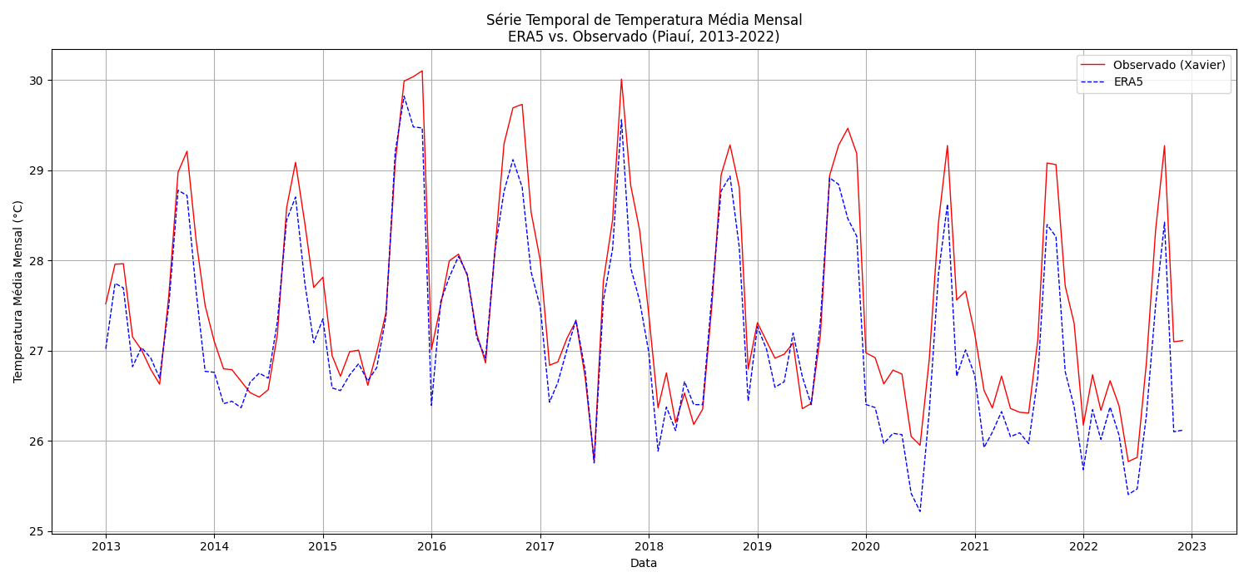
Figura 1: Série temporal de Temperatura média mensal ERA5 vs. Observado (Xavier) Piauí, 2013-2022.

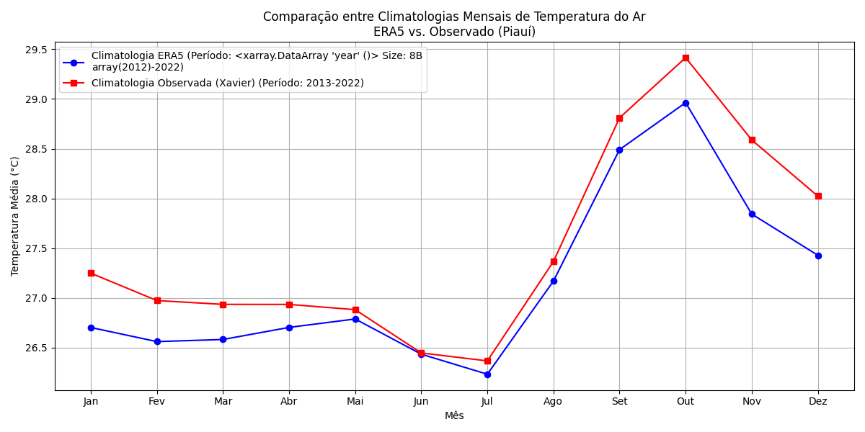
Figura 2: Comparação entre “climatologias” mensais de temperatura do ar ERA5 vs. observado (Xavier)

Figura 3: Temperatura Média do ar no Piauí (Xavier, 2013-2022)
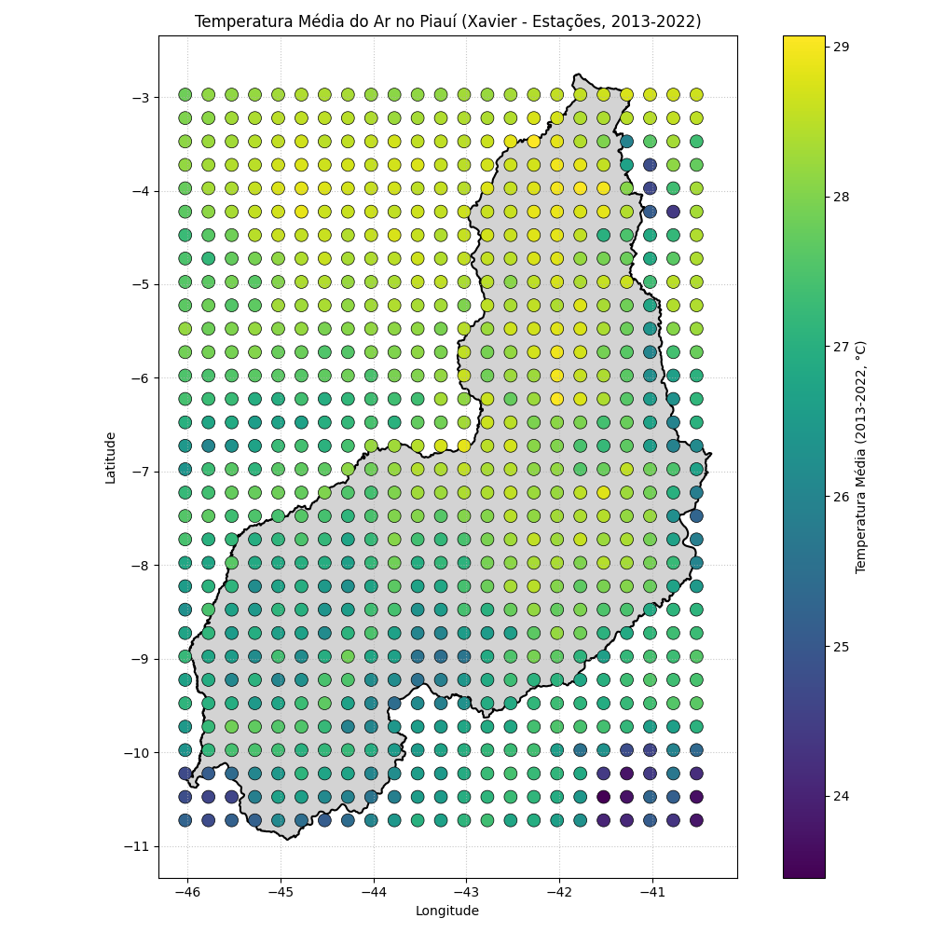

Figura 4: Temperatura média do ar no Piauí (ERA 5, 2013-2022)

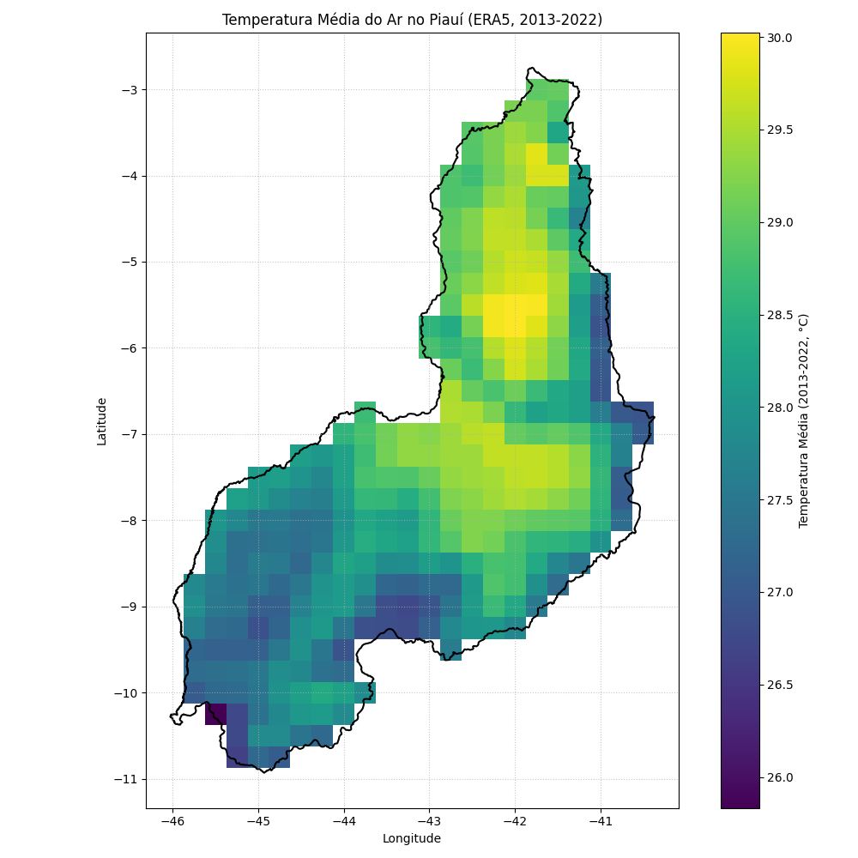

A análise de comparação entre os dados de temperatura do ar do ERA5 e os dados observados de Xavier para o Piauí, no período de 2013 a 2022, demonstrou uma certa similaridade entre os dados. Os dados de Xavier, foram positivos para a validação do ERA5, com certa precisão para a representação da temperatura na região, com um Coeficiente de Correlação de Pearson de 0.956, um Raiz do Erro Médio Quadrático (RMSE) de 0.47 °C e um Erro Médio Absoluto (MAE) de 0.39 °C. A correlação próxima e os baixos erros absolutos do ERA5 apresentou uma resposta positiva. As visualizações espaciais geradas complementam essa validação, mostrando a correlação entre os dois conjuntos de dados.

